Yardım Dokümanı

İçindekiler
Yönetici Paneli 1
Kategori Düzenleme 2
Menü Düzenleme 3
İşletme Bilgileri …………………………………………………………………………………………………………………………….. 8
Kare Kod Üretme …………………………………………………………………………………………………………………………. 9
Sipariş Takip …………………………………………………………………………………………………………………………………10
Müşteri Memnuniyeti ………………………………………………………………………………………………………………… 11
Raporlama ……………………………………………………………………………………………………………………………………12

- KATEGORİ DÜZENLEME
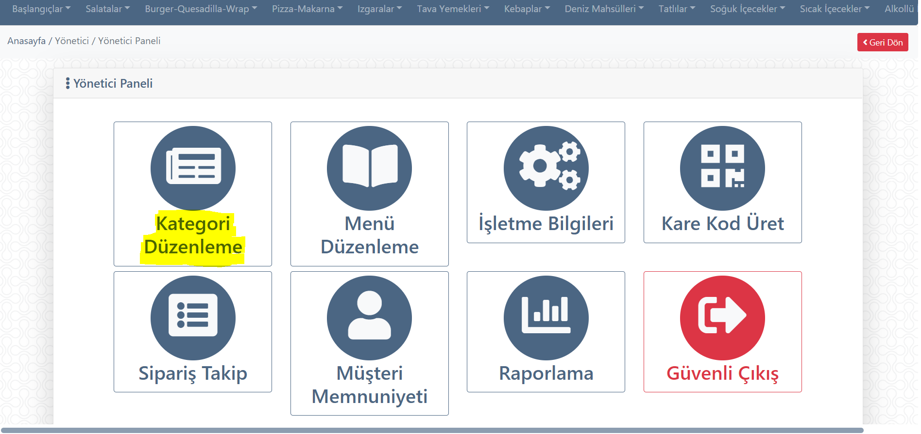
Yönetici Panelinden şifreli giriş yaptıktan sonra Kategori Düzenleme Menüsüne gelinir.
Her kategori için bir Sıra No ve Kategori Adı girilir.
Örnek:
1 Başlangıçlar
2 Salatalar
3 Burger vs.
Menüye eklenen her ürün bu belirlenmiş Kategorilerden birinin altında olmalıdır.
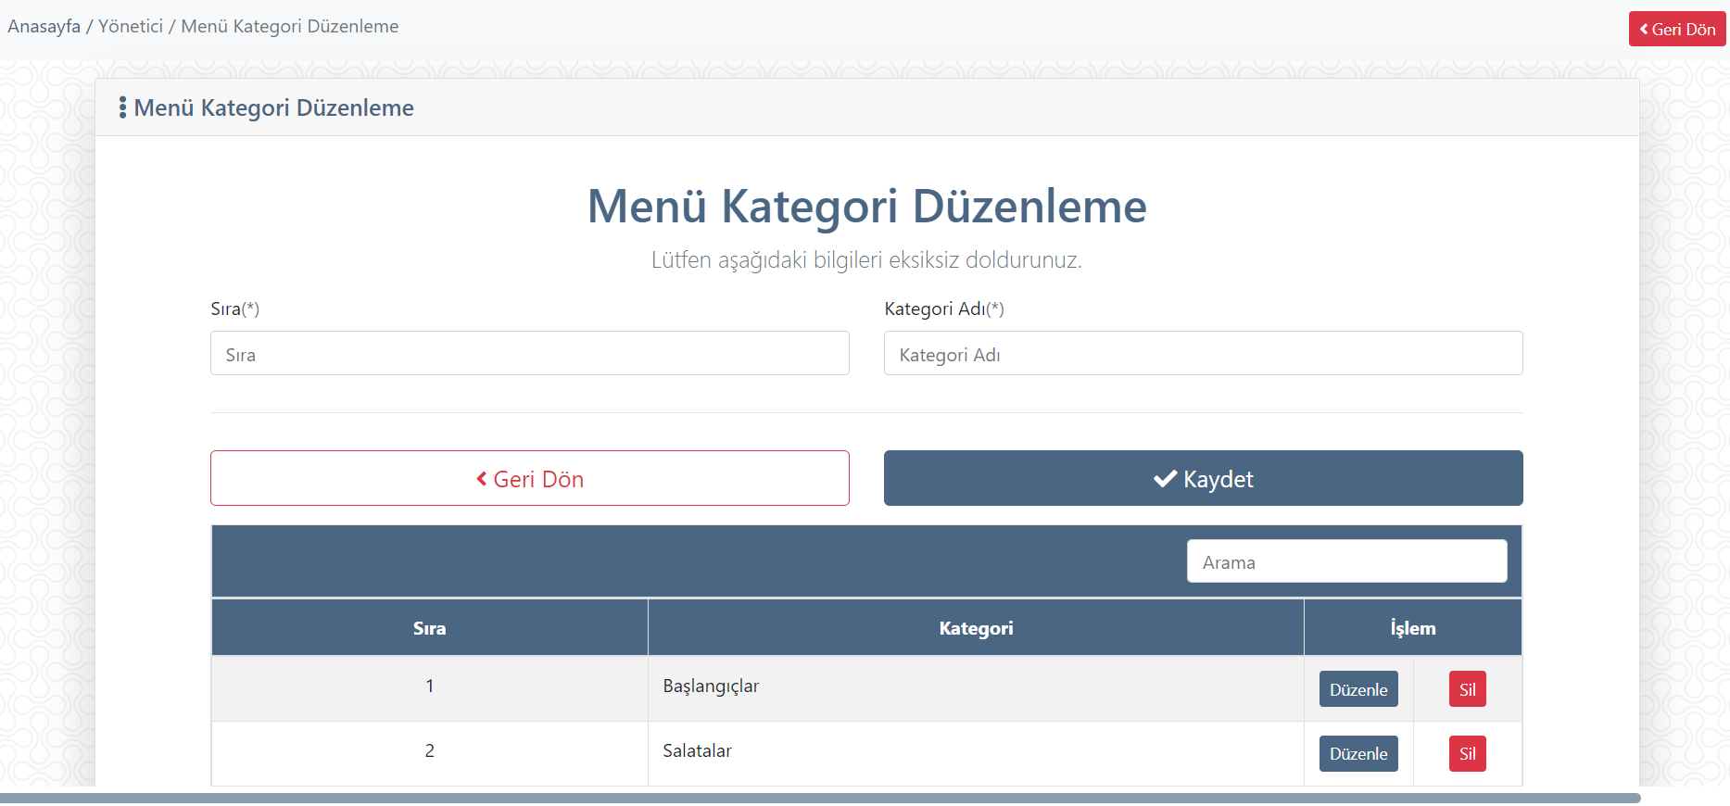
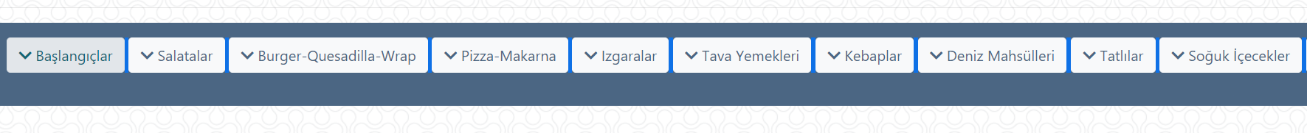
Belirlenen Kategoriler Menünün üst tarafında yan yana listelenir.

- MENÜ DÜZENLEME:

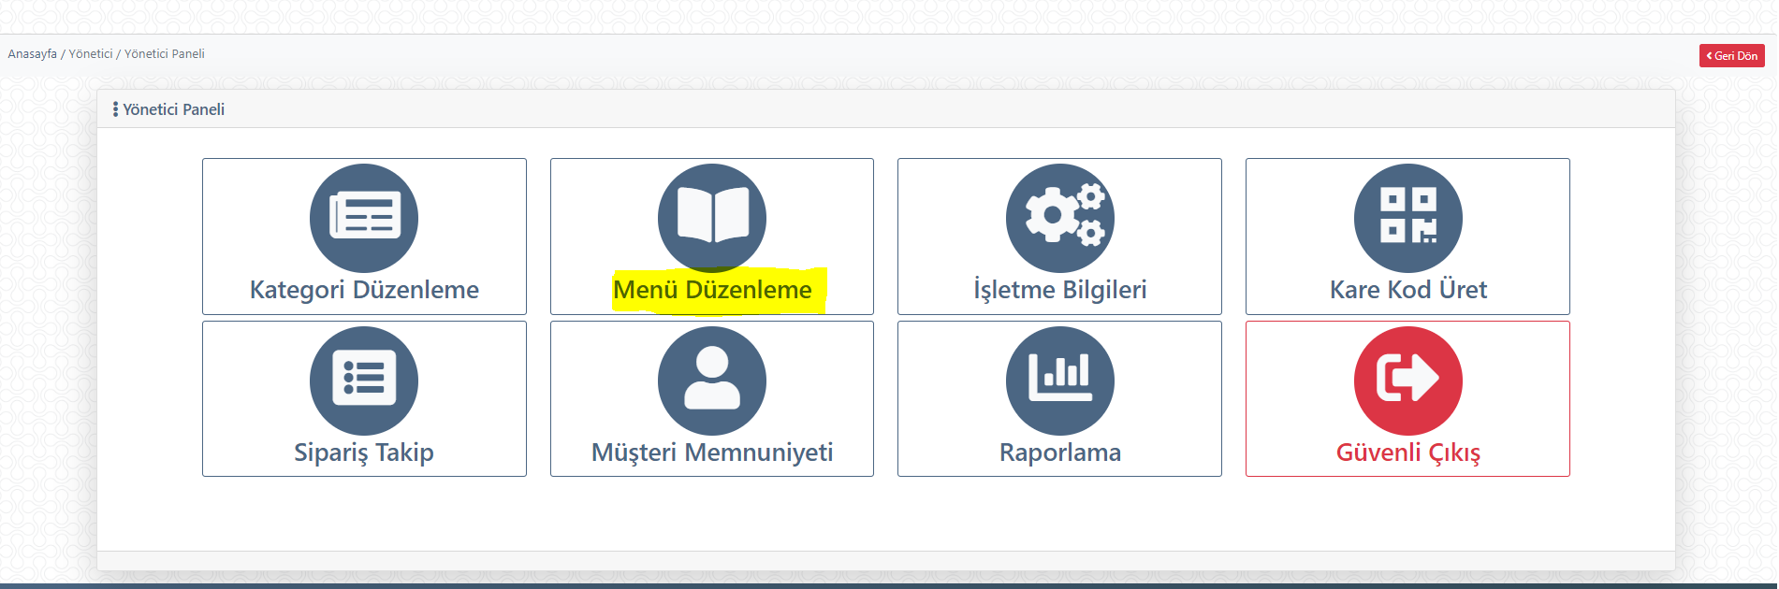
Kategoriler belirlendikten sonra her kategori altında yer alacak ürünler Menü Düzenleme kısmından tek tek eklenir.

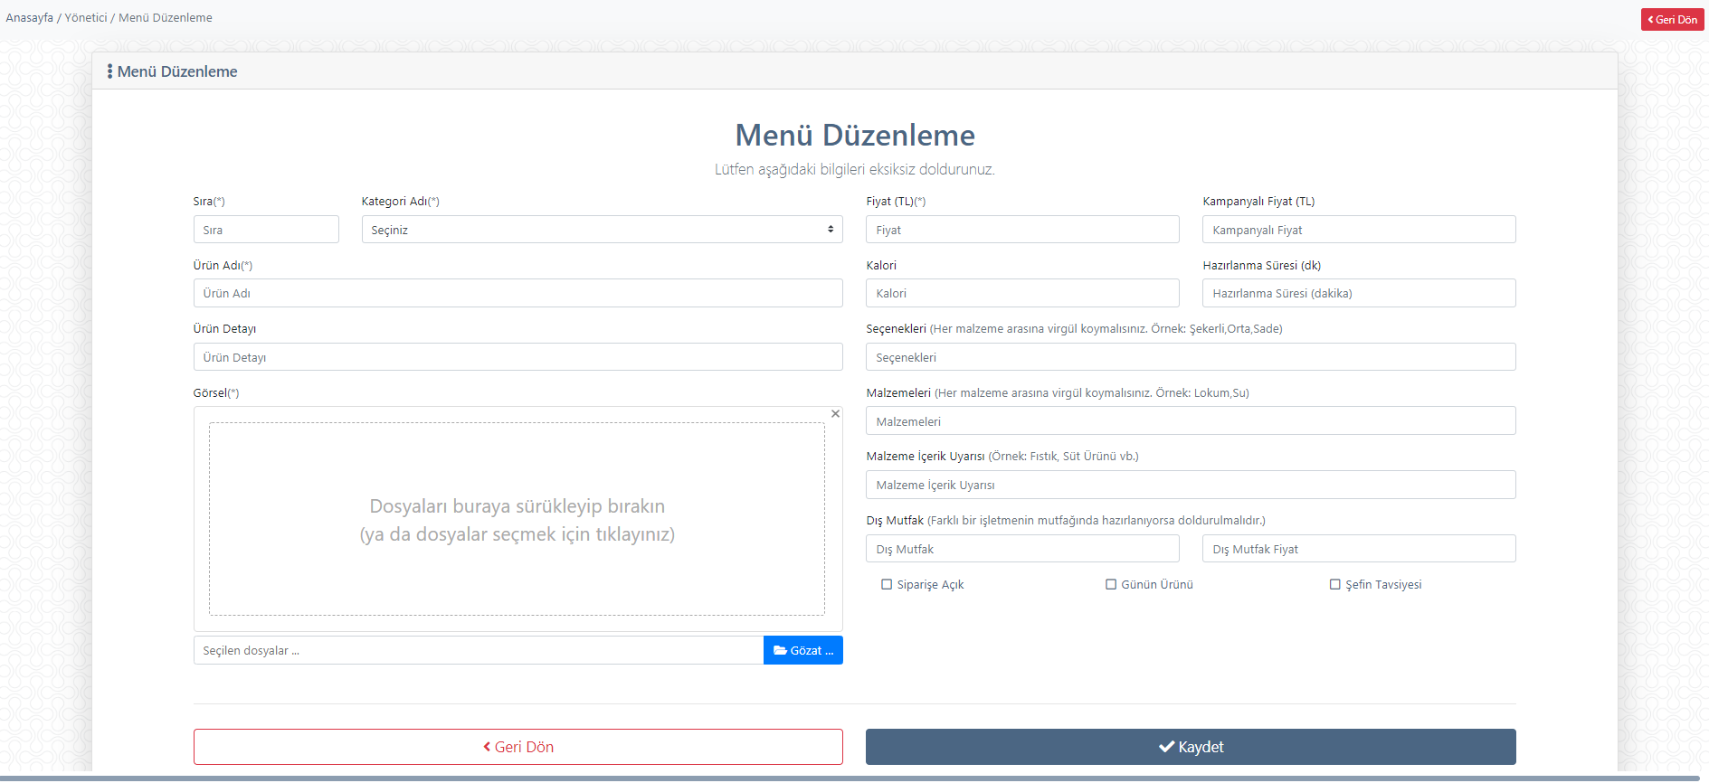

Bir ürün eklemek için öncelikle Kategorisinin oluşturulmuş olması gerekir.
Ürünün ekleneceği kategori listeden seçilir. Bu zorunlu alandır, boş geçilemez.
Ürünler o kategori içinde sıraya dizilir ve Sıra Numarası artan şekilde her kategori için 1 den başlayarak girilir. Girilen ürünler alt kısımda listelenir.

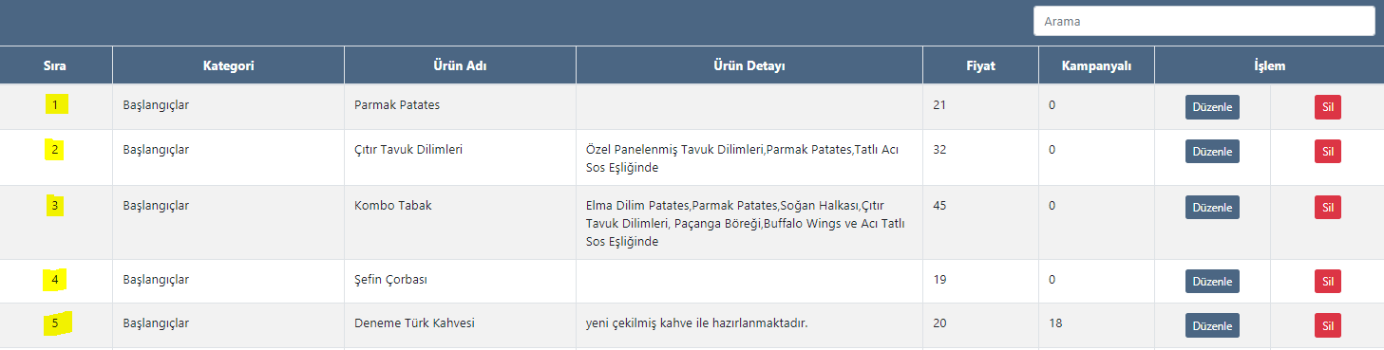

Ürün Adından sonra girilen Ürün Detayı Menüde aşağıdaki şekilde gözükmektedir. Boş geçilebilir.

Her ürüne özel Fotoğraf eklenebilir. Gözat Menüsünden seçilen görsel menüye eklenebilir. Bu alan boş geçilebilir.

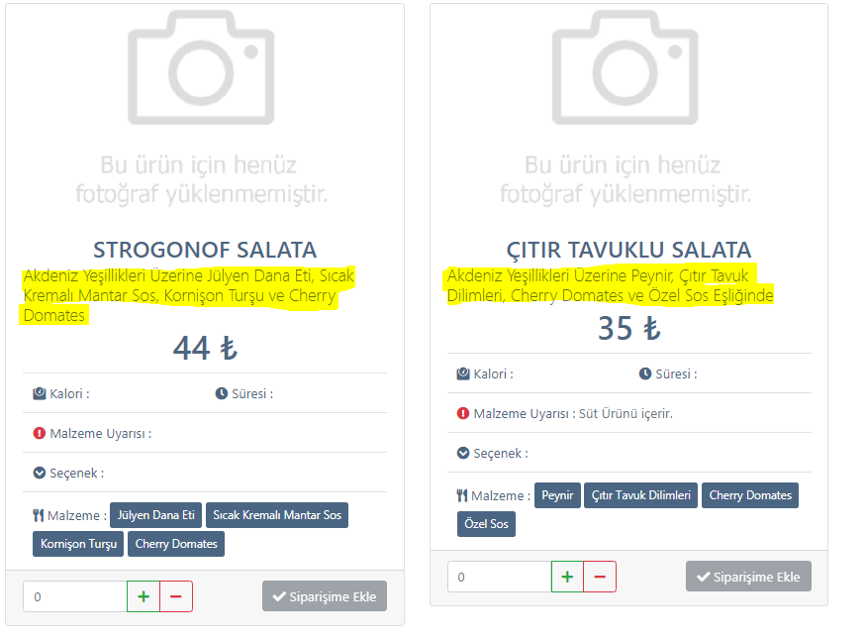

Ürünün Fiyat Bilgisi ve varsa Kampanyalı Fiyatı girilir. Kampanya Fiyatı girilen ürün Kampanyalı Ürünler Kategorisinde görüntülenir.
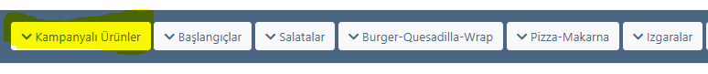
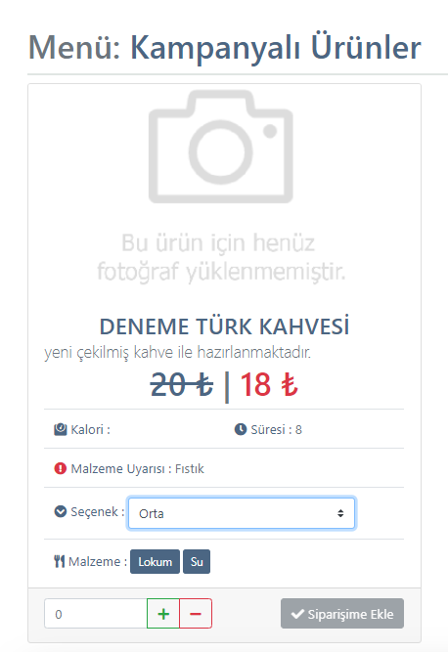
Seçenekler Kısmına virgül konularak girilen veri Müşteri tarafından sipariş sırasında seçilebilir.
Örnek: Türk Kahvesi (Sade, Orta, Şekerli)

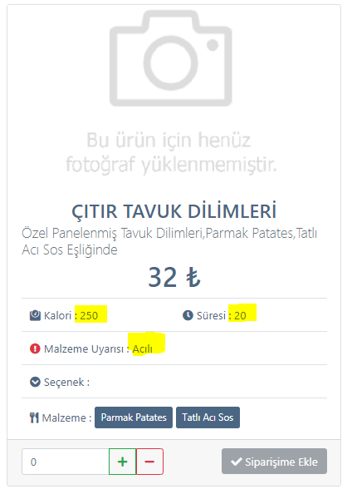

Ürün bilgisi olarak Kalori ve Hazırlanma Süresi isteğe bağlı olarak girilebilir. Bu bilgiler Menüde yukarıdaki gibi görünmektedir. Hazırlanma süresi mutfağın yoğunluğuna göre yönetici tarafından anlık olarak değiştirilebilir, böylece müşteri bekleyeceği süreyi görür ve müşteri memnuniyeti artar.

Malzeme İçerik Uyarısı alanına alerjen yiyecekler ile ilgili uyarı notları eklenebilir. Bu bilgiler Menüde yukarıdaki gibi görünmektedir.

Ürünün içerisindekiler Malzemeler kısmına aralarına virgül ( , ) konarak eklenir. Bu malzemeler Müşteri tarafından sipariş sırasında ürün içeriğinden çıkartılabilir. Çıkartılan ürünler üstü kırmızı çizgili şekilde görünmektedir.

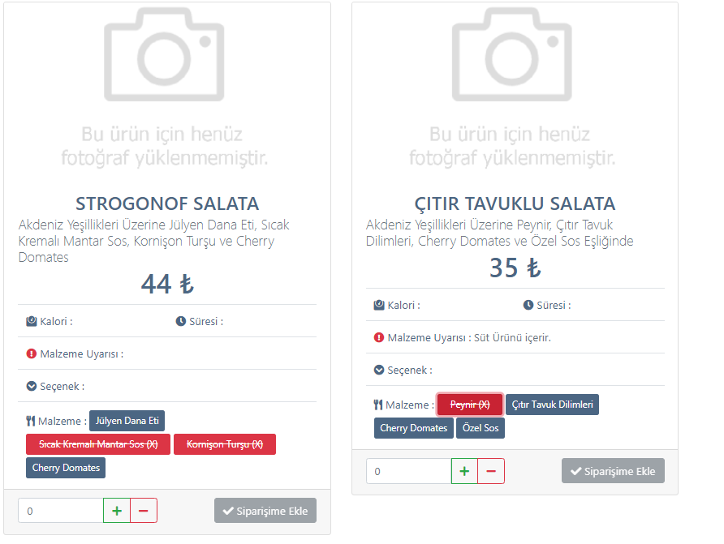

Dış Mutfak ve Dış Mutfak Fiyatı ; Ürün farklı bir işletmenin mutfağında hazırlanıyorsa doldurulmalıdır. Bu alan müşteriler tarafından görünmez.

Siparişe Açık ; ürünün menüde müşteri tarafından görünmesi için mutlaka işaretlenmelidir. Gün içerisinde biten bir ürünün anlık olarak yönetici tarafından siparişe açık işareti kaldırılarak menüde gözükmesi engellenebilir.

Günün Ürünü ve Şefin Tavsiyesi isteğe bağlı ve ya günlük olarak öne çıkartılmak istenen ürünler için kullanılır. Yönetici tarafından işaretlenerek menüde öncelikli görüntülenme sağlanabilir. Bunun için ürün listesinde herhangi bir ürüne Düzenle denilerek ürün kartına girilir ve işaret konarak ürün öne çıkartılır.

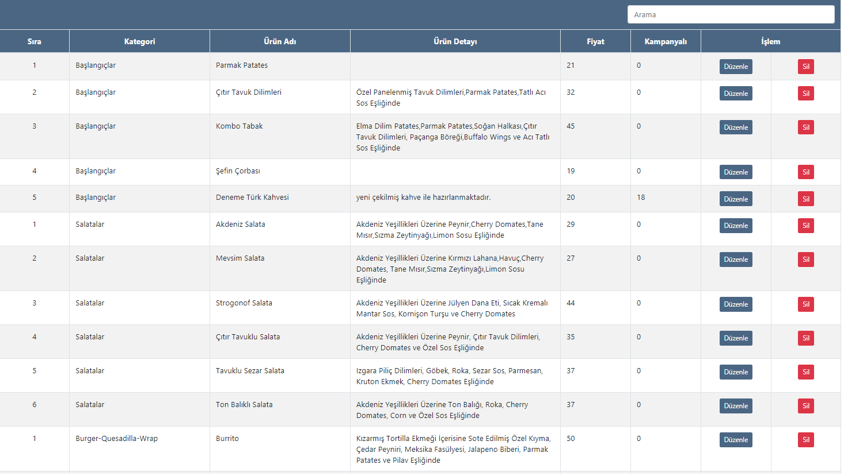

Menü Düzenleme kısmından girilen tüm ürünler aşağıda Kategorilerine ve Sıra Numaralarına göre listelenir.
Ürün bilgilerinde (fiyat da dahil) bir değişiklik yapmak için Detay butonuna basarak ürün kartına girilir, gerekli değişiklik yapılarak Kaydet butonuna basılır.
Böylece çok kısa bir süre içerisinde Menü güncellenmiş olur.

- İŞLETME BİLGİLERİ

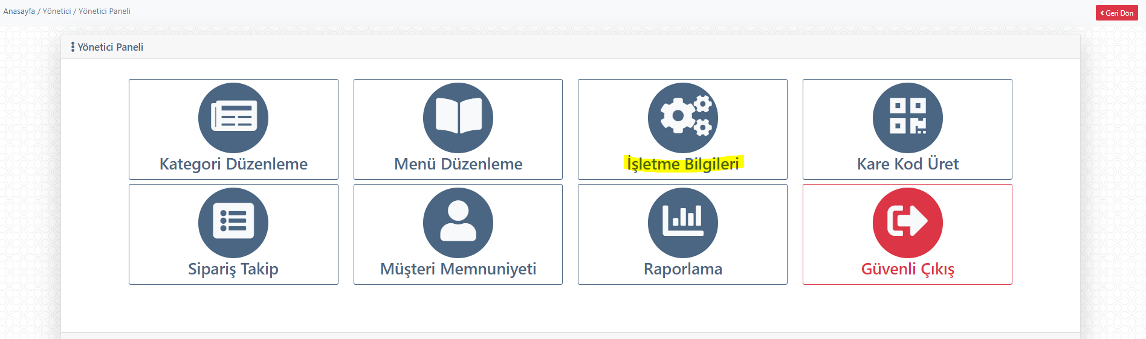

İşletmeye ait Adres, Telefon Sipariş Hattı, Sosyal Medya Hesapları, Logo gibi özel bilgiler İşletme Bilgileri alanında tutulur. Her türlü değişiklik ve güncelleme bu alanda yapılır. Bu alana girilen bilgiler Menünün en altında görünmektedir.
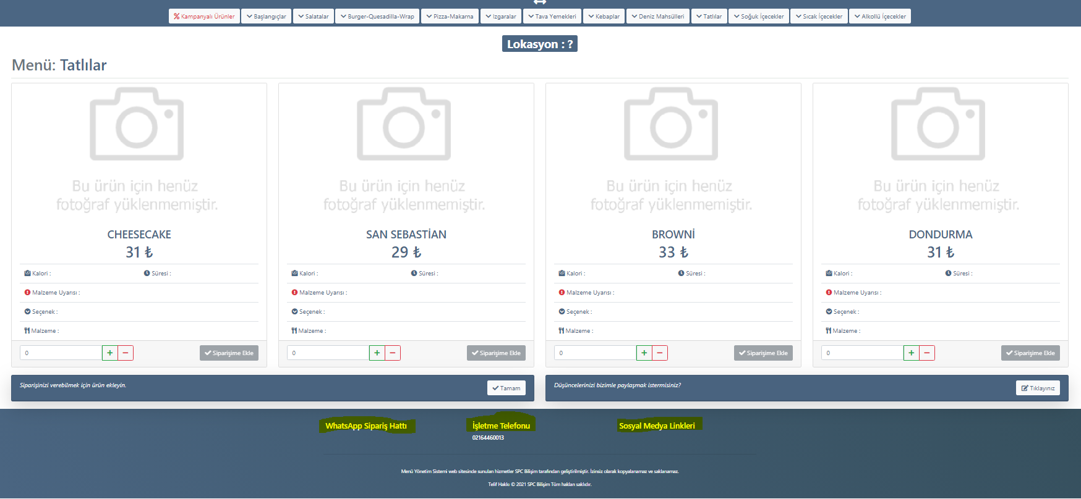

- KAREKOD ÜRETME

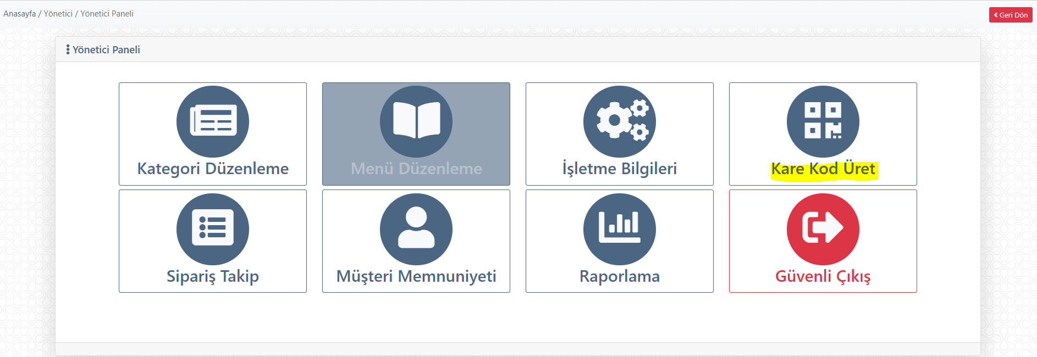

Masa numaraları girilerek her masa için özel Karekod üretilir. Müşteri Karekodu okuttuğunda sipariş o masa numarasına yazılır.
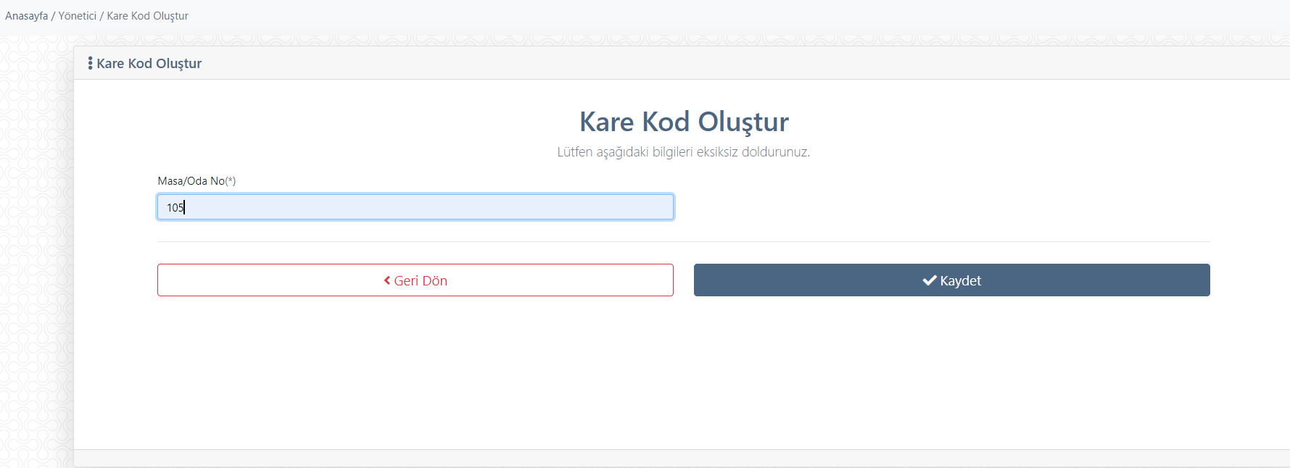

- SİPARİŞ TAKİP

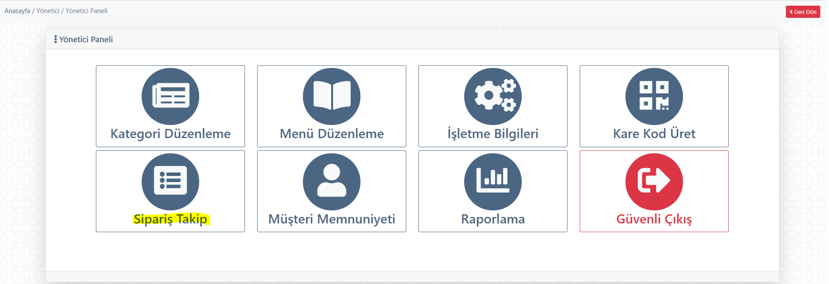

Müşteri masaya özel üretilmiş Karekodu okutur, Sipariş verir. Verilen sipariş Masa No ile takip edilebilir. Tahmini Hazırlanma Süresi girilmiş ürünlerde sipariş verildiği andan itibaren sayaç geri saymaya başlar ve yönetici ekranında görülür.
Sipariş verilirken malzeme listesinden çıkartılan ürünlerin yanında X işareti bulunur.
Seçenekleri olan ürünlerde müşterilerin seçtiği birden fazla ürün ayrı ayrı görünür.
Örneğin; Türk kahvesi (Orta) 1 adet / Türk Kahvesi (Sade) 1 adet gibi
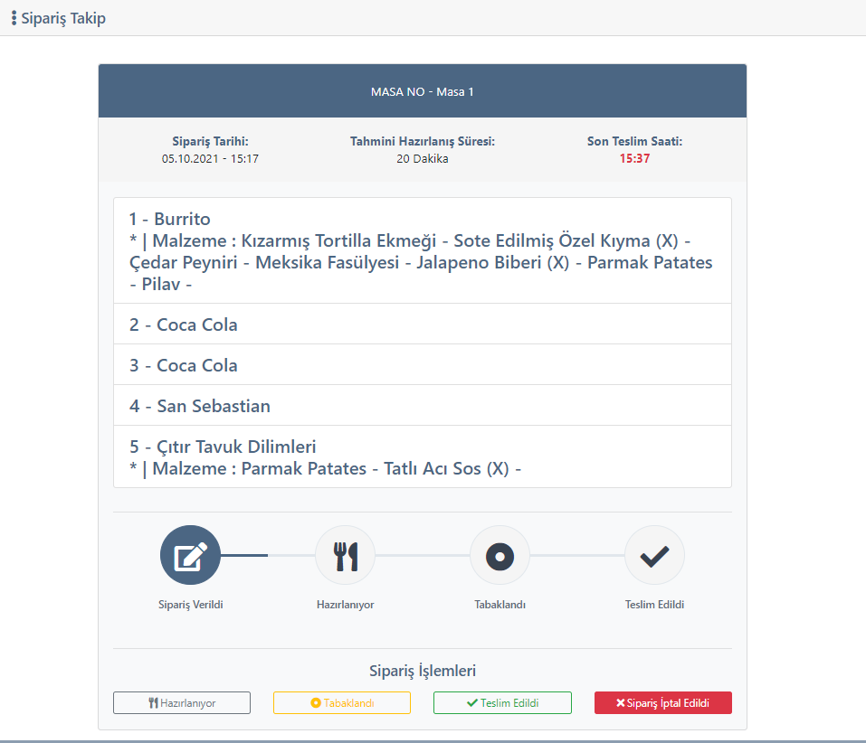

- MÜŞTERİ MEMNUNİYETİ

Müşterilerin yorumları sizin için önemliyse Menünün alt kısmındaki Müşteri Memnuniyet Anketini doldurtabilirsiniz.
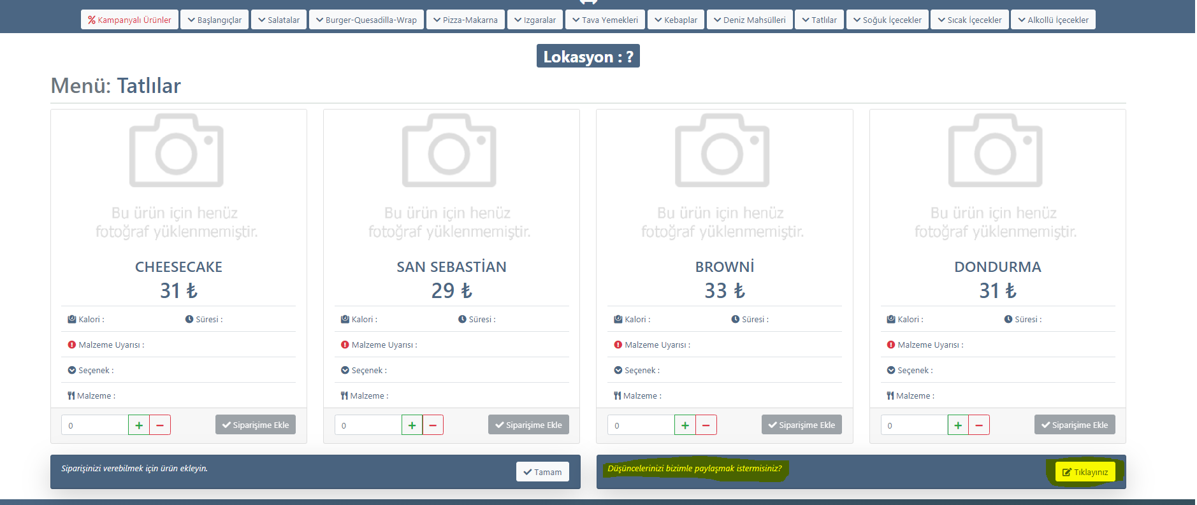

Müşterilerin doldurduğu anket ve yaptıkları yorumlara Yönetim Paneli / Müşteri Memnuniyeti Menüsünden ulaşabilirsiniz.
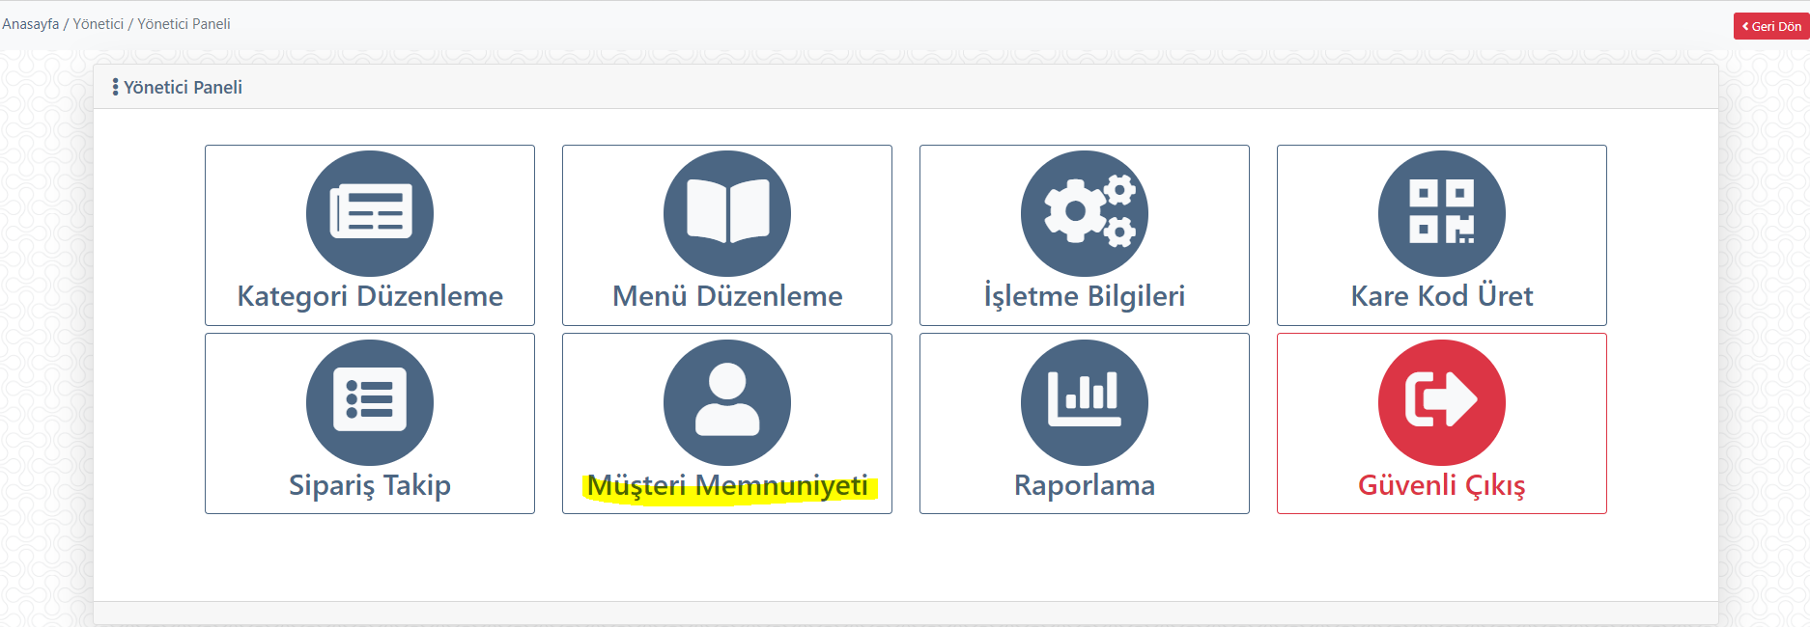

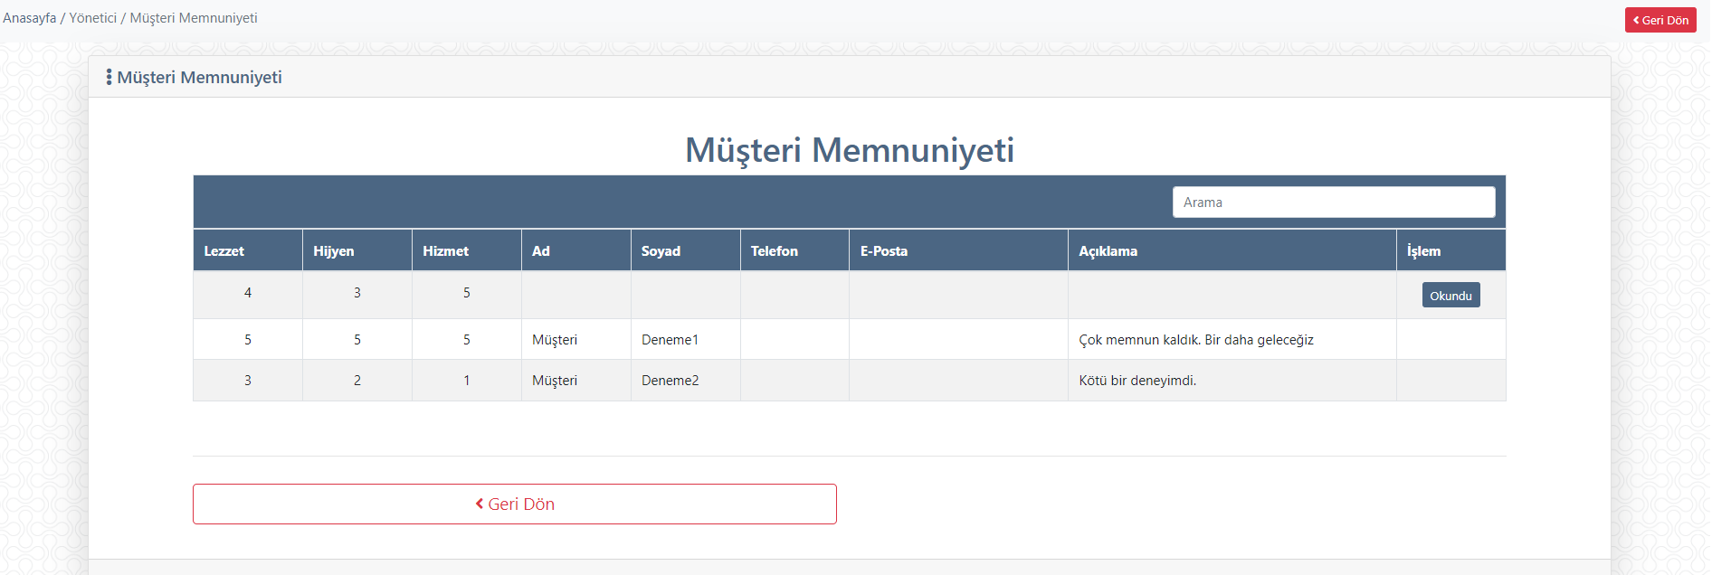

- RAPORLAMA

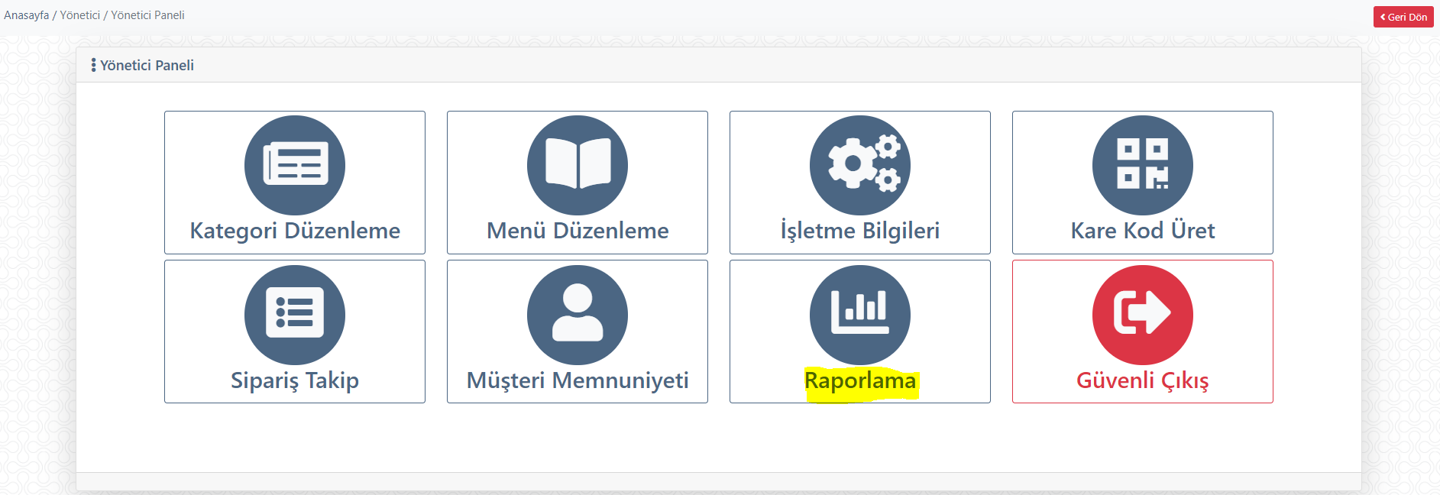

- Raporlama Menüsünden;

Günlük / Aylık / Toplam Sipariş Sayısını

Günlük / Aylık / Toplam Masa Sayısını

Günlük / Aylık / Toplam Ciroyu takip edebilirsiniz.

- Dış Mekan Mutfağı kullanıyorsanız;

Toplam Ciro/ Dış Mutfak oranını anlık takip edebilirsiniz.

- Müşteri Memnuniyet Anketlerinde doldurulan;

Lezzet/ Hijyen / Hizmet Puanlarını takip edebilirsiniz.

- Ayrıca Menünüzde Bulunan

Ürün Sayısı / Kategori Sayısı/ En Çok Satan Ürün / En Çok Satan Kategorileri raporlayabilir ve hızlı aksiyon alabilirsiniz

